บทที่ 3 การดำเนินงาน

ในบทนี้จะกล่าวถึงข้อมูลที่นำมาใช้ในการออกแบบระบบซอฟแวร์ เพื่อใช้วิเคราะห์ข้อมูล หารูปแบบการคำนวณที่เหมาะสมต่อกระบวนการผลิตแบบ Single Station Manufacturing System ให้ได้การวางแผนการผลิตที่มีประสิทธิภาพมากที่สุด

3.1 ลักษณะของระบบซอฟแวร์
ระบบซอฟแวร์ที่ทำการออกแบบภายใต้กระบวนการผลิตแบบ Single Station Manufacturing System เพื่อการออกแบบการวางแผนการผลิต โดยมีคุณลักษณะเด่นดังนี้
3.1.1 Operation Detail Schedule
คือตารางการดำเนินงาน เมื่อรับข้อมูลใบสั่งซื้อจากลูกค้า ระบบจะประมวลผลและตัดสินใจในการวางแผนการผลิตว่าในแต่ละคำสั่งซื้อควรผลิตลำดับที่เท่าไร วันและเวลาใด อีกทั้งระบบยังสามารถวางแผนในการจัดการจำนวนคนและเครื่องจักรที่ใช้ในแต่ละคำสั่งซื้อให้เหมาะสมและมีประสิทธิภาพสูงสุดหรือเป็นที่ยอมรับของโรงงานได้
3.1.2 Work Load Management
คือการจัดการภาระงาน เมื่อรับข้อมูลคำสั่งซื้อจากลูกค้า ระบบจะคำนวณเวลาที่ใช้ในการผลิตสินค้าชนิดนั้นว่างานแต่ละลอตใช้เวลาในการปฏิบัติงานเท่าไร จากนั้นระบบจะนำภาระงานที่ต้องปฏิบัติไปวางแผนและจัดตารางการผลิต
3.1.3 Process Management
คือการจัดการกระบวนการผลิต เมื่อได้ทำการจัดการภาระงานแล้วระบบจะนำข้อมูลมาวางแผนการผลิตให้เหมาะสม โดยการคำนวณจำนวนพนักงานและจำนวนเครื่องจักร รวมทั้งบอกเส้นทางการไหลของสายผลิตให้เกิดประสิทธิภาพสูงสุด
3.1.4 Product Tracking
คือการติดตามผล การนำเทคโนโลยีเข้ามาประยุกต์ใช้ในการติดตาม เช่นการให้เซ็นเซอร์ตรวจจับ นับชิ้นงาน การใช้ RFID ในการระบุตำแหน่งการวางหรือค้นหาผลิตภัณฑ์ เป็นต้น เพื่อนำไปประเมินผลของกระบวนการผลิต
3.1.5 Performance Analysis
คือการวิเคราะห์ประสิทธิภาพชองสายการผลิตทั้งคนและเครื่องจักรแบบตลอดเวลา โดยการทำการคำนวณประสิทธิภาพการทำงานจริงในสายการผลิตเทียบกับประสิทธิภาพที่โรงงานได้กำหนดและยอมรับได้ ในกรณีที่ประสิทธิภาพผิดปกติระบบสามารถระบุได้ว่าเกิดการขัดข้องตรงส่วนใดหรือควรจะได้รับการแก้ไขตรงจุดใด
3.1.6 Collection Data and Document Control
คือการบันทึกผล การเก็บข้อมูลแบ่งเป็นสองส่วน ส่วนแรกจะเป็นการบันทึกข้อมูลที่ป้อนความต้องการผลิตของลูกค้า ข้อมูลที่กรอกจะถูกนำไปคำนวณและดึงมาเก็บบันทึก เมื่อต้องการข้อมูลลูกค้ารายเก่าสามารถดึงจากฐานข้อมูลมาใช้หรือมาปรับเปลี่ยนได้ ส่วนที่สองจะเป็นส่วนข้อมูลหลังการคำนวณและวางแผนการผลิตจนได้ประสิทธิภาพการทำงาน สามารถเรียกดูข้อมูลต่างๆย้อนหลังเพื่อนำมาทำการวิเคราะห์ได้ ข้อมูลทั้งสองส่วนจะถูกเก็บในฐานข้อมูลที่มีความปลอดภัย ต้องทำการเข้ารหัสผ่านจากผู้ควบคุมดูแลทุกครั้งเมื่อต้องการใช้งาน
3.2 วิเคราะห์ระบบ (System analysis)
ผังการไหลของข้อมูล (Data flow Diagram) ของระบบการวางแผนการผลิต สามารถเขียนวิเคราะห์ผังการไหลของข้อมูลได้โดยมีคอนเท็กซ์ไดอะแกรม (Context diagram ) โดยมีข้อมูลแสดงดังนี้
ระบบงานการบริหารการจัดการฐานข้อมูลและระบบการผลิตซึ่งประกอบด้วย เอ็นติตี้ภายนอก
3 เอ็นติตี้ ได้แก่ 1. พนักงาน
2. ลูกค้า
3. ผู้บริหาร
เมื่อลูกค้าเข้ามาในระบบ จะมีการบันทึกข้อมูลของลูกค้าและข้อมูลการสั่งซื้อไว้ในระบบว่าลูกค้าท่านใด ปริมาณการสั่งซื้อเท่าไหร่และกำหนดวันรับสินค้า พนักงานจะนำข้อมูลการสั่งซื้อของลูกค้ามาป้อนเข้าในระบบเพื่อคำนวณและวางแผนการผลิต สิ่งที่พนักงานได้รับ คือแผนการผลิตจำนวนพนักงานและจำนวนเครื่องจักรที่ใช้ สิ่งที่ลูกค้าได้รับคือสินค้าที่ผลิตเสร็จและสิ่งที่ผู้บริหารได้รับคือประสิทธิภาพในการทำงานของพนักงานและเครื่องจักรและผลิตภาพการผลิต

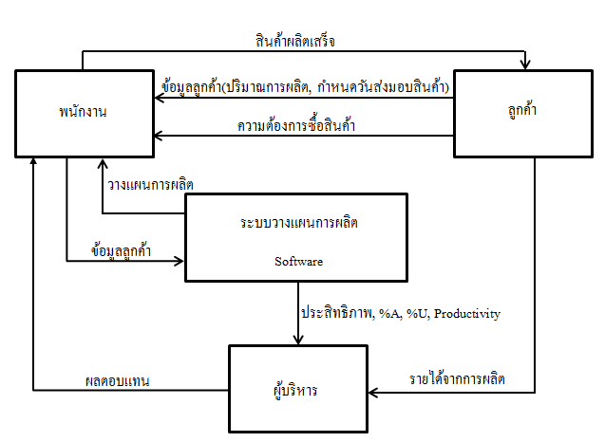
ซึ่งแสดงรูปดังนี้

รูปที่ 3.1 แผนภาพแสดง Context Diagram ของระบบวางแผนการผลิต

  - ข้อมูลและวิธีการการเก็บข้อมูล
    - ข้อมูลพื้นฐานของโรงงาน (Data Base)
- ข้อมูลทั่วไปของเครื่องจักและพนักงาน
- ข้อมูลทั่วไปของพนักงาน เช่น ชื่อ-นามสกุล หน้าที่การทำงาน ระดับ/ตำแหน่งงานเป็นต้น
- ข้อมูลทั่วไปของเครื่องจักรภายในโรงงาน คือจำนวนเครื่องจักรที่มีรวมถึงเครื่องจักรที่ไว้ใช้สำรองหรือรอการซ่อมแซม พร้อมทั้งบอกว่าเครื่องจักรใดใช้กับผลิตภัณฑ์หรือขั้นตอนกระบวนการใดในการผลิต
- ข้อมูลแผนกในโรงงาน คือฝ่ายการทำงานต่างๆในการผลิต เช่น แผนกตรวจสอบ แผนกตัด แผนกกลึง เป็นต้น
- เวลาการทำงาน
- เวลาการปฏิบัติงานปกติ คือเวลาตั้งแต่เริ่มทำงานจนจบการทำงานตามที่โรงงาน กำหนดไว้ มีหน่วยการนับเป็นชั่วโมงต่อวัน
- เวลาปฏิบัติงานล่วงเวลา คือเวลาการทำงานที่นอกเหนือจากเวลาปกติ มีผลตอบแทนที่พิเศษกว่าเวลาปกติ มีหน่วยการนับเป็นชั่วโมง
- ประสิทธิภาพการปฏิบัติงานโดยโรงงานที่นำระบบซอฟแวร์ไปใช้จะต้องมีการกำหนด
- ประสิทธิภาพการทำงานของคน คือความสามารถการทำงานของคน ว่าใน 100 เปอร์เซ็นต์ ให้คนทำงานได้กี่เปอร์เซ็นต์จึงจะยอมรับได้
- ประสิทธิภาพการทำงานของเครื่องจักร คือความสามารถที่เครื่องจักรจะปฏิบัติงานได้กี่เปอร์เซ็นต์ตามที่โรงงานสามารถยอมรับ
- ปริมาณของเสีย คือจำนวนของเสียที่ทางโรงงานยอมให้เกิดขึ้นใน100 ชิ้น จะเกิดได้กี่ชิ้น
    - ข้อมูลความต้องการของลูกค้า (Data Customer)
- ข้อมูลความต้องการของลูกค้า คือข้อมูลผลิตภัณฑ์และปริมาณที่ลูกค้าต้องการรวมถึงวันกำหนดส่งมอบสินค้า

